Уважаемые родители, мы предлагаем Вам игровые задания по теме недели «Этикет», которые вы можете выполнить с детьми дома.

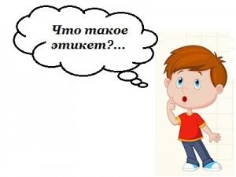

Рекомендуем:
- привлечь ребенка к выполнению трудовых поручений;
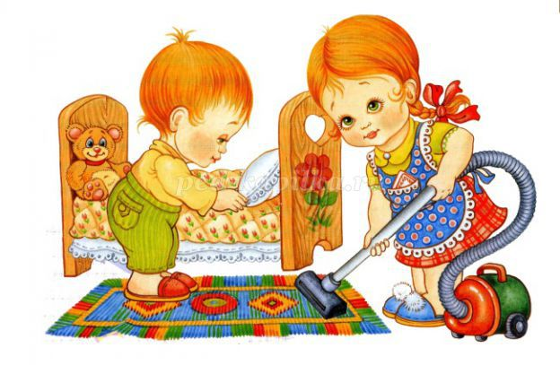

- почитать с ребенком дома: В. Осеева «Волшебное слово», В. Драгунский «Тайное становится явным», помочь ребенку в понимании текста;
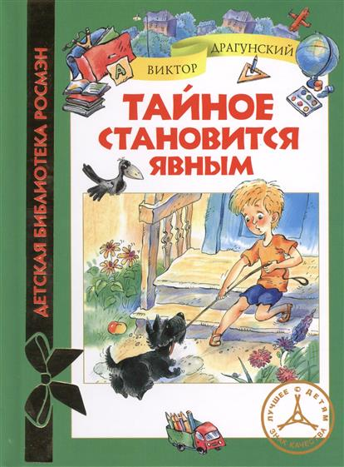
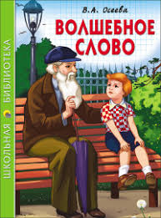

- посетить с ребенком детское кафе, понаблюдать за поведением детей и взрослых;
- стимулировать и поощрять стремление детей в закреплении правил этикета в игровых ситуациях;
- расширять и уточнять представления детей о правилах безопасного и этичного поведения в общественных местах.
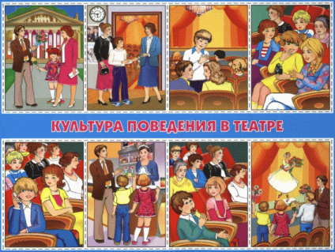

Повторяйте вместе с нами!
«Очень-очень вкусный пирог»

Я захотел устроить бал,
И я гостей к себе позвал.
Купил муку, купил творог,
Испек рассыпчатый пирог

Пирог, ножи и вилки тут –
Но что-то гости не идут.
Я ждал, пока хватило сил,
Потом кусочек откусил
Потом подвинул стул и сел
И весь пирог в минуту съел.
Когда же гости подошли,
То даже крошек не нашли.
Д. Хармс


Работаем в соответствии с законода-тельством вместе:
«В соответствии со статьей 63 «Семейного Кодекса Российской Федерации» статьей 44Федерального закона «Об образовании в Российской Федерации» Родитель несет ответственность за воспитание и развитие своих детей, обязан заботиться о здоровье, физическом, психологическом, духовном и нравственном развитии своих детей».
Договор «Об образовании» между МБДОУ№27 и родителями
«Родители (законные представите-ли ) несовершеннолетних обучающихся имеют преимущественное право на обучение и воспитание детей перед всеми другими лицами. Они обязаны заложить основы физического, нравственного и интеллектуального развития личности ребенка».
П.1, Статья 44 Федерального закона «Об образовании в Российской Федерации"

МУНИЦИПАЛЬНОЕ БЮДЖЕТНОЕ ДОШКОЛЬНОЕ ОБРАЗОВАТЕЛЬНОЕ УЧРЕЖДЕНИЕ
«Детский сад общеразвивающего вида №27»
ПАМЯТКА ДЛЯ РОДИТЕЛЕЙ
по образовательной теме недели
«Этикет»


Составили:
Аминева Алена Мударисовна,
Сергеева Ирина Маратовна,
воспитатели группы №6
5-6 лет

Январь

